Авторы: Чумаченко Татьяна Ивановна, учитель истории и обществознания
Чумаченко Константин Александрович, учитель физической культуры.
Образовательное учреждение: Муниципальное бюджетное общеобразовательное учреждение «Клюквинская средняя общеобразовательная школа-интернат».
Предмет: История и физическая культура
Тема: Интеллектуальная игра, посвященная
Тип урока: Урок-игра
Форма урока: Обобщение изученного материала
Время реализации занятия: 55 минут
Цель: Расширить знания учащихся по истории олимпийских игр и олимпийского движения в России.
Задачи:
Личностные:
- Развивать нравственные личностные качества (любовь к Родине, чувство патриотизма и гордости за историческое прошлое своей страны);
- Совершенствовать навыки выступления перед аудиторией;
- Совершенствовать навыки совместной деятельности.
- Раскрыть творческие способности обучающихся.
- Продолжить формирование личностной позиции - воспитание самостоятельности в суждениях.
Предметные:
- Закрепить знания по истории олимпийских игр;
- Активизировать знания обучающихся по истории спорта в России;
Метапредметные:
- Проанализировать, как данная тема отражена в истории государства.
- Способствовать развитию познавательного интереса обучающихся.
- Сформировать у обучающихся умения самостоятельно добывать и анализировать информацию.
- Формировать коммуникативные умения (умение работать в группах, парах, разновозрастных командах).
Авторский медиапродукт:
Среда POWER POINT (47 слайдов)
Необходимое оборудование и материалы для занятия: Компьютер для учителя, проектор, авторский медиапродукт, раздаточный материал для обучающихся (приложение).
Участники игры: обучающиеся 9-11 классов, две команды.
Целесообразность использования медиапродукта на занятии:
- Повышение эффективности усвоения учебного материала за счет одновременного изложения учителем необходимого материала, одновременного показа демонстрационных фрагментов (слайдов).
- Повышение учебной мотивации и развитие наглядно-образного мышления у обучающихся.

План проведения урока
Этапы урока | Время  реализации
1.Организационный момент (вступительное слово учителя, приветствие команд) | 5 минут
2.Игра | 50 минут
2.1.Первый тур «Вопрос ответ» | 10 минут
2.2.Второй тур «Талисманы Олимпийских игр» | 7 минут
2.3.Третий тур «Легенды советского спорта» | 7 минут
2.4. Четвёртый тур «Спортсмены современности» | 7 минут
2.5. Пятый тур«Сочи-2014» | 7 минут
2.6. Шестой тур «Творческий» | 7 минут
3.Подведение итогов игры.  Рефлексия. | 5 минут

Ход игры:

Слайд №1-3
Учитель (ведущий): 4 июля 2007 года в городе Гватемала Международный олимпийский комитет объявил столицей XХII Зимних олимпийских игр город Сочи. Через семь лет 7 февраля в 20 часов 14 минут по московскому времени на стадионе «Фишт» состоялось открытие Олимпийских игр. Сегодня наша историческая игра, посвящена этому знаменательному событию. Игра состоит из 6 туров.
Слайд № 4-20
Первый тур «Вопрос - ответ»: На экране 10 вопросов Слайд №5 . Каждая команда выбирает по одному вопросу, называя номер выбранного вопроса, учитель включает вопрос, нажимая на кнопку, с номером и зачитывает вопрос команде. Если команда не знает ответ, право ответа переходит второй команде. За правильный ответ команда получает 1 балл.

ВОПРОСЫ К ПЕРВОМУ ТУРУ
Слайды № 5-20
- Когда состоялись первые Олимпийские игры? (в 776г. до н.э.)
- В каком году в СССР был создан Олимпийский комитет? (1951г.)
- В каком году и где прошли первые зимние Олимпийские игры? (Шамони, Франция, 1924г)
- На каких играх современности впервые зажгли олимпийский огонь? (На IX Олимпийских играх в Амстердаме, 1928 год).
- Кто является основателем современных Олимпийских игр? (Барон Пьер де Кубертен).
- Какая страна принимала Зимние Олимпийские игры чаще других? (США, четыре раза: 1932, 1960,1980, 2002)
- Когда и где были проведены первые Олимпийские игры современности? (1896 год, Греция Афины).
- Когда и во сколько в Китае открылась Олимпиада-2008? (8.08.2008 в 8 часов 8 минут ).
- Сколько легкоатлетов одной команды принимают участие в олимпийском эстафетном забеге? (Четыре)
- Когда в Олимпийских играх стали принимать участие женщины? (в 1900г)
- В каком году и где Летние Олимпийские игры прошли зимой? (в 1956 году, Мельбурн Австралия)
- В каком олимпийском водном виде спорта выступают только женщины? (Синхронное плаванье).
- Как называется организация, возглавляющая олимпийское движение в мире? (МОК)
- Какова протяжённость дистанции марафонского бега? (42 км 195м)
- Как звучит девиз олимпийских игр? («Citius, altius, fortius»)
Слайды № 21-25
Второй тур «Талисманы Олимпийских игр»:
Изначально символами Олимпийских игр были только эмблема (пять переплетенных колец) и олимпийский огонь. Понятие «олимпийский талисман» официально было утверждено на 73-ей сессии Международного олимпийского комитета летом 1972 года, проходившей в Мюнхене (Германия). Существует несколько версий того, кто же стал первым талисманов Олимпийских игр, но большинство сходится во мнении, что история милых символов отдельно взятых Игр начинается в 1968 году. С тех пор на каждых олимпийских играх был свой талисман.
К выбору талисмана XXII Зимних Олимпийских игр, жители нашей страны отнеслись очень серьёзно. 2 марта 2008г. во время выборов Президента Российской Федерации на всех избирательных участках города Сочи, жители выбирали и талисман будущих Олимпийских игр. Сочинцы, отдали предпочтение в качестве талисмана зимних Олимпийских игр-2014 дельфину на лыжах, ярославской художницы Ольги Беляевой. Однако, после того, как результаты голосования были обнародованы, представитель оргкомитета «Сочи-2014» отметил, что официально талисман зимних Игр будет объявлен не ранее 2011 года. 1 сентября 2010 года оргкомитет зимних Олимпийских и Паралимпийских игр в Сочи совместно с газетой «Известия» объявили всероссийский конкурс талисманов игр, в котором мог принять участие любой желающий. Всего на конкурс было прислано 24 048 работ от участников со всех регионов России и граждан, проживающих за рубежом. Проводилось голосование на официальном сайте талисманов Олимпийских игр 2014. 21 декабря жюри выбрало из них 10 вариантов для Олимпийских игр и 3 для Паралимпийских для дальнейшего голосования и утверждения. Из финальных вариантов талисманы были окончательно выбраны 26 февраля 2011 года при голосовании и телешоу "Талисмания. Финал состоялся на «Первом канале». Жюри объявило сразу трёх победителей, все белого цвета, соответствуя зимнему характеру олимпиады, которые и стали талисманами: Белый мишка, Снежный барс, Зайка.
Второй тур игры посвящён талисманам Олимпийских игр.
Каждая команда получает задание (Приложение): иллюстрации талисманов олимпийских игр и таблица с зашифрованными названиями талисманов. Командам необходимо за 5 минут найти в зашифрованной таблице названия представленных талисманов и подписать иллюстрации. За каждый правильный ответ команды получают 2 балла.

Ответ (Слайды № 24-25)
№ | Иллюстрация | Название. Олимпийские игры.
1 | 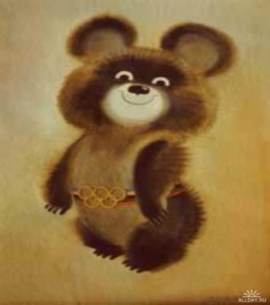 | Медвежонок Миша. XXII летние Олимпийские игры в Москве (СССР), 1980г.
2 | 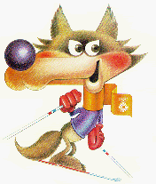 | Волчонок Вучко. XIV зимние Олимпийские игры в Сараево (Югославия), 1984г.
3 |  | Призрак Иззи. XXVI летние Олимпийские игры в Атланте (штат Джорджия, США), 1996г. Иззи, сокращение от английского выражения What is it? («Что это такое?»).
4 | 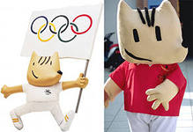 | Щенок Коби. XXV летние Олимпийские игры в Барселоне (Испания), 1992г.
5 | 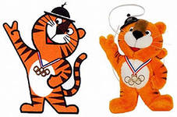 | Тигрёнок Ходори. XXIV Летние Олимпийские игры в Сеуле (Республика Корея), 1988г.
6 | 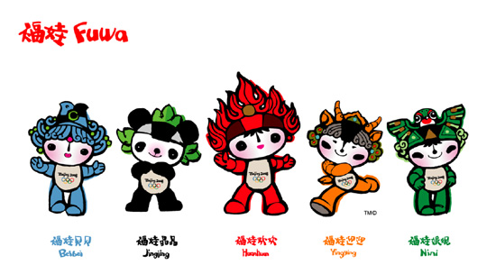 | Пятёрка Фува, в переводе с китайского Фува означает «.Дети удачи». XXIX летние Олимпийские игры в Пекине (Китай), 2008г.

Игра со зрителями: Зрителям задаются вопросы. При правильном ответе команде, за которую болеет зритель, дополняются 2 балла.
- Какое современное государство считается родиной Олимпийских игр? (Греция)
- Переведите на греческий язык «дочь Олимпа». (Олимпиада).
- Какой вид спорта был включён в программу Олимпиад из-за легенды о смерти его основоположника? (Марафонский бег).
- Каких птиц традиционно выпускают на открытии Олимпийских игр? (голубей)
- Какого цвета полотнище Олимпийского флага? (белого).
- Назовите талисман Олимпийских игр в Москве. (Медвежонок Миша).
- Пляжная игра в программе Олимпийских игр – это… (Волейбол)
- Сколько метров в самой короткой легкоатлетической дистанции современных Олимпийских игр? (100 метров).
- На флаге Олимпийских игр изображены соединенные между собой разноцветные кольца. Что они символизируют? (Пять частей света, участвующих в Олимпийских играх)
- Со времен древнегреческих Олимпийских игр единственный вид спорта не претерпел изменений. Что это за вид спорта? (Метание копья).
- Сколько игроков в хоккей может одновременно находиться на ледовом поле? (Двенадцать).
- В какой игре есть город и пригород, кон и полукон? (Городки).
- В каком году советские спортсмены впервые приняли участие в Олимпийских играх? (1952г. Хельсинки Финляндия).
- Когда в олимпийской программе появилась женская тяжёлая атлетика? (в 2000г.)
- Какое место занял российский биатлонист Антон Шипулин в спринтарской гонке на Олимпиаде 2014г? (Четвёртое).

Слайд № 26-28
Третий тур «Легенды советского спорта».
Эти люди прославляли наше государство своими достижениями в спорте. Они ни раз поднимались на пьедестал почёта под гимн своего Отечества. Третий тур посвящён легендарным советским спортсменам.
Команды получают задания(Приложение): иллюстрации с фотографиями советских спортсменов и фамилии спортсменов. За пять минут командам необходимо соотнести иллюстрации с фамилиями спортсменов. За каждый правильный ответ команды получают по три балла.

Ответ (Слайд №28)
№ | Иллюстрация | Фамилия, имя.
1 | 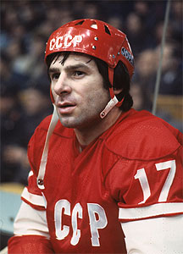 | Валерий Харламов. Советский хоккеист, двукратный олимпийский чемпион, восьмикратный чемпион мира.
2 | 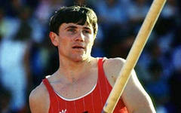 | Сергей Бубка. Первый в мире человек, прыгнувший выше шести метров. Действующий рекордсмен мира по прыжкам с шестом — 6,15 м (1993).
3 | 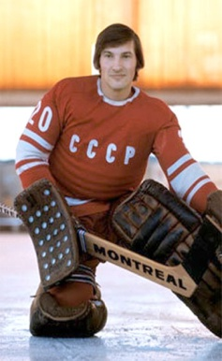 | Владислав Третьяк. Хоккейный вратарь, трехкратный олимпийский чемпион, в 22 года признанный лучшим вратарем мира.
4 | 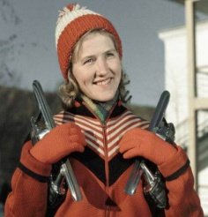 | Лидия Скобликова. Советская спортсменка является единственной женщиной в истории конькобежного спорта, которой удалось на одной Олимпиаде выиграть четыре золотые медали.
5 | 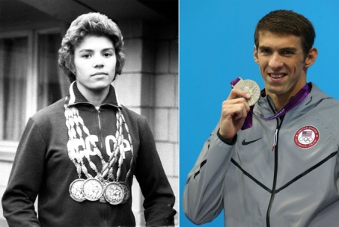 | Лариса Латынина. Советская гимнастка, девятикратная олимпийская чемпионка. До 2012 года имела наибольшую (по количеству) коллекцию олимпийских медалей за всю историю спорта — 9 золотых, 5 серебряных и 4 бронзовых медали. Известна также тем, что на чемпионате Европы 1957 года выиграла все золотые медали.
6 | 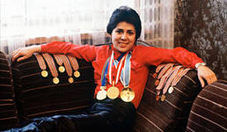 | Ирина Роднина. Легендарная олимпийская спортсменка, неоднократно прославлявшая Советский Союз и Россию на международной спортивной арене. Трёхкратная олимпийская чемпионка, десятикратная чемпионка мира.
7 | 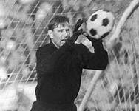 | Лев Яшин. Советский футболист, чемпион Олимпийских игр 1956г. В 1986г. был награждён Олимпийским орденом МОК. Лучший футболист Европы 1963года.
8 | 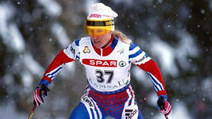 | Анфиса Резцова. Трёхкратная Олимпийская чемпионка, двухкратная обладательница Кубка мира по биатлону. Единственная спортсменка в мире – олимпийская чемпионка сразу в двух видах спорта.

Игра со зрителями: Зрителям задаются вопросы. При правильном ответе, команде за которую болеет зритель дополняются 2 балла.
Слайды № 29-38
Четвёртый тур «Спортсмены современности».
Совсем недавно эти спортсмены защищали честь нашей страны и прославляли её имя своими спортивными достижениями. На экране 8 вопросов Слайд № . Каждая команда выбирает по одному вопросу, называя номер выбранного вопроса, учитель включает вопрос, нажимая на кнопку, с номером и зачитывает вопрос команде. Если команда не знает ответ, право ответа переходит второй команде. За правильный ответ команда получает 3 балла.
ВОПРОСЫ К ЧЕТВЁРТОМУ ТУРУ
- Российская спортсменка, олимпийская чемпиона по лыжным гонкам в Турине. Мастер спорта России международного класса. Почётный гражданин Томской области. (Наталья Баранова)
- Российская прыгунья с шестом. Двукратная олимпийская чемпионка (2004, 2008), обладательница бронзовой медали Олимпийских игр 2012 года. Обладательница 28 мировых рекордов в прыжках с шестом среди женщин. 22 июля 2005 года на соревнованиях в Лондоне впервые в истории женских прыжков с шестом взяла высоту пять метров. (Елена Исинбаева).
- Российский фигурист, заслуженный мастер спорта России. Олимпийский чемпион 2002 года, четырёхкратный чемпион мира (1998, 1999, 2000 и 2002 годы), трёхкратный чемпион Европы (1998, 1999, 2002 годы), двукратный победитель финалов Гран-при по фигурному катанию, двукратный чемпион мира среди профессионалов. (Алексей Ягудин).
- Российская биатлонистка. Двукратная олимпийская чемпионка в эстафете (2006, 2010), трехкратная чемпионка мира, заслуженный мастер спорта России, член сборной России с 2001 года. (Ольга Зайцева).
- Российский хоккеист, нападающий. Бронзовый призёр Олимпийских игр 2002 года, чемпион мира 2012 года, двукратный обладатель Кубка Стэнли (2002, 2008), чемпион России (2005). Заслуженный мастер спорта России. Член сборной России по хоккею на олимпиаде в Сочи. (Павел Дацюк).
- Российский лыжник, вице-чемпион мира 2007 года в эстафете, бронзовый призёр в эстафете чемпионата мира 2013 года, участник Олимпийских игр в Турине и Ванкувере. Победитель многодневной лыжной гонки Тур-де-Ски 2013 года. (Александр Легков).
- Российский биатлонист, олимпийский чемпион 2010 года в масс-старте, бронзовый призёр Олимпийских игр в составе эстафеты, победитель 3 этапов Кубка мира, победитель малого зачёта Кубка мира в масс-старте (2009-2010), двукратный серебряный призёр чемпионата мира-2011. (Евгений Устюгов).
- Российский легкоатлет (спортивная ходьба), олимпийский чемпион XXX Олимпийских игр 2012 года в Лондоне, двукратный чемпион мира (2005 и 2009 годов) на дистанции 50 км, заслуженный мастер спорта России. (Сергей Кирдяпкин).
Слайд № 39-45
Пятый тур «Сочи-2014».
Сегодня в Сочи идёт XXII зимняя Олимпиада, каждый день которой уже вписан в мировую историю.
Команды по очереди отвечают на вопросы. За каждый правильный ответ, команда получает 4 балла.
ВОПРОСЫ К ПЯТОМУ ТУРУ
- Во сколько началась церемония открытия XII Зимних игр в Сочи? (в 20 часов 14 минут).
- В каком виде спорта россияне завоевали первую золотую медаль? (Командные соревнования по фигурному катанию).
- Назовите имена чемпионов Олимпийских игр в Сочи в фигурном катании среди спортивных пар? (Татьяна Волосожар и Максим Траньков).
- Какое место занимает Россия в общекомандном медальном зачёте?
- Какую медаль выиграл Евгений Гараничев в индивидуальной гонке? (Бронзовую).
- Против кого, на Олимпиаде в Сочи, сыграла первую игру сборная команда России по хоккею? (Словении)
Игры в Сочи являются двадцать вторыми (XXII) зимними по счёту (также двадцать вторыми летними были и Игры 1980 года в Москве). После завершения Олимпийских игр по традиции будут проведены Зимние Паралимпийские игры 2014. По сравнению с Ванкувером 2010 количество соревнований в различных дисциплинах увеличено на 12, в общей сложности будет разыграно 98 комплектов медалей. Пожелаем удачи нашим спортсменам.
Слайд № 46-47
Шестой тур «Творческий».
Командам раздаётся набор слов: ЗИМА, ОЛИМПИАДА, СОЧИ, РОССИЯ, 2014. Каждой команде необходимо за пять минут написать четверостишье, посвящённое Олимпиаде в Сочи, но обязательно используя предложенные слова. За конкурс команды могут набрать от 1 до 5 баллов.

Игра, посвящённая XXII зимним Олимпийским играм закончилась. Пока жюри подводит итоги, читается стихотворение.

Вперёд, вперёд Олимпиада,-
Предела сил не видно там:
Я рад, Он рад, Ты тоже рада
Высоким званиям, местам.
О, человеческая воля!
В стремлении первее быть
Неудержимая и боле-
Нечеловеческая прыть!
Откуда сил источник этот?
И как возможно их достать?
Сам организм находит метод,
Как чемпионом можно стать.
Упорство духа, сил старанья
Приводит лишь на пьедестал,-
Ты победил, достоин званья:
Сильнейший в мире,-первым стал!
Заслуга тренера большая:
Тебя к победе он привёл,
Задатки чемпиона зная,
В них грамотей, в тебе прочёл.
И собирая по крупицам,
Объединил их в общий строй,
Зажёг уверенность- частицу,
Что Ты достоин, Ты- герой!
Быть первым и непобедимым
До следующих игр-побед
Почётно и необозримо:
Конца рекордам тоже нет!
Всё совершенствуется в Мире:
Сильнее, дальше и быстрей,-
Ускорил бег взяв шаг пошире-
В секундах выигрыш людей.
Метнул копьё- на сантиметры
Улучшил мировой рекорд,
Шёл марафон сквозь дождь и ветры,
Рвал ленту- "финишный аккорд".
Всё это СПОРТ, один лишь СПОРТ,
Где выдержка на дискомфорт
Поставит духу "высший сорт".
Олимпиада - натюрморт:
Из игр, людей "всех волостей",
Принёсших множество страстей,
Вокзал надежд, улыбок- порт,
Эмоций сброшенных за "борт",
Медалей золотых эскорт,
К ним утешительный приз- торт...
Нет проигравших, есть участие:
Победа-золото, участие-счастье!
И каждые четыре года,-
Тут правка на рекорд важна:
Кто первый - СЛАВА для НАРОДА,-
Играют гимн- встаёт СТРАНА,
Флаг выше всех поднять должна!
Вперёд, вперёд Олимпиада!
Нам покажи кто чемпион?
Всем, по-заслугам, есть награда:
Кто быстр, вынослив, мудр, силён,
Кто точен, меток, увлечён,
Тот чемпион, не побеждён,-
Мир в восхищен(ь)и покорён!

